МИНИСТЕРСТВО ЦИФРОВОГО РАЗВИТИЯ СВЯЗИ И МАССОВЫХ КОММУНИКАЦИЙ

Ордена Трудового Красного Знамени

Федеральное государственное бюджетное образовательное учреждение высшего образования

«Московский технический университет связи и информатики»

Кафедра «Информатики»

Отчет по лабораторной работе №1

по дисциплине «Введение в Информационные технологии» на тему:

«Программирование на языке Python»

Выполнил: студент группы БФИ2101

Белов Глеб Александрович

Проверил:

Мкртчян Грач Маратович

Москва

2021

Цель работы: изучить основные логические элементы в среде разработки Pycharm, символику и алгоритмы построения кода на языке программирования Python. Научиться загружать код на GitHub.

Задание

1. Написать программу на языке Python в среде Pycharm. Программа должна найти стороны треугольника, образующие треугольник с наибольшей площадью. Ввод данных производится посредством вызова пользовательского ввода. Программа должна вывести три найденные стороны, периметр и площадь этого треугольника.
2. Загрузить программу в репозиторий облачного сервиса GitHub.

**Задание 1.**

1. Написать функцию p от переменных x, y и z, которая вычислит полупериметр треугольника. Полупериметр треугольника понадобится для поиска площади треугольника по теореме Герона. Полупериметр равен полусумме всех сторон.



Рисунок 1 – Определение функции

1. Написать функцию s от переменных x, y и z, которая вычислит площадь треугольника. По Теореме Герона потребуется брать квадратный корень, поэтому в начале программы вызвать модуль math.

for i in range(50-2):  
 a1=a[i]  
 b=a[i+1]  
 c=a[i+2]

p=(a1+b+c)/2  
s=(p*(p-a1)*(p-b)*(p-c))**(1/2)

Рисунок 2 – Определение функции «s», вызов модуля math

1. Написать функцию, которая проверит смогут ли три стороны вообще стать треугольником.

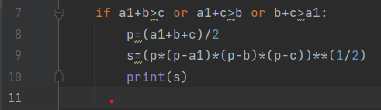

Рисунок 3 – Определение функции

1. Вывести готовый результат

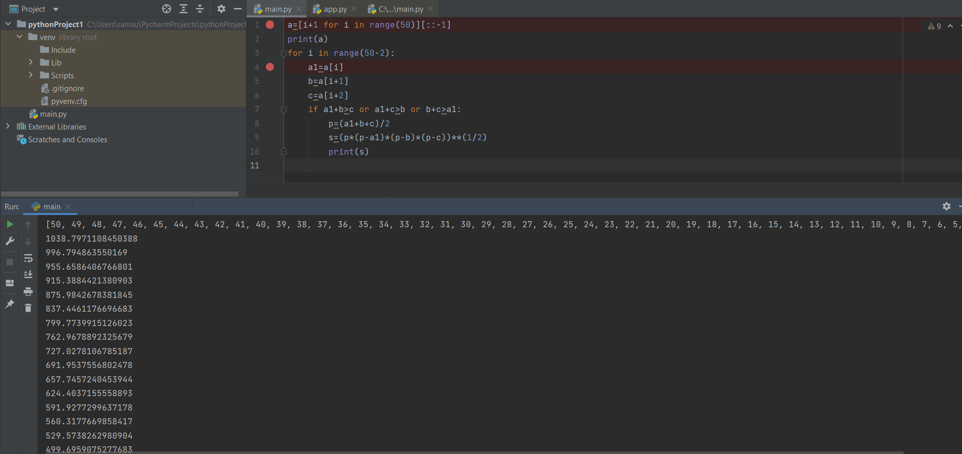

Рисунок 4 – готовый результат

**Задание 2.**

Нажать на Share project on GitHub.

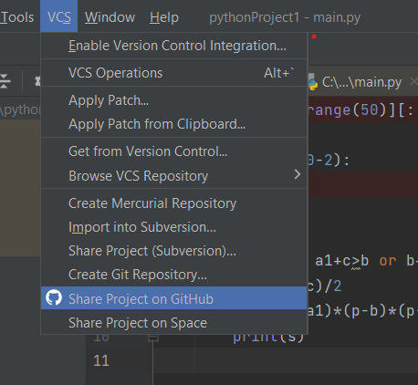

Рисунок 9 – результат задания 2.

**Вывод**

В результате выполнения лабораторной работы мы разобрались как писать программу на языке Python в среде программирования PyCharm. Узнали как загрузить свою программу в облачное хранилище.